尾崎行雄記念財団・咢堂塾
統一地方選、本気で“挑む人／選ぶ人”のための

ネットポリティクス「一日集中」講座

来たる統一地方選挙に挑む新人および現職の方、また有権者の立場で政治参加を目指す皆さんが、
政治におけるインターネット（ネットポリティクス）の活用法を集中して学ぶ一日講座です。（定員１５名）。

◆日時： 令和５年１月２８日（土）１０時～１６時 （昼食・休憩あり）
◆場所： 憲政記念館 １階会議室 東京都千代田区永田町1-8-1

１０：００～１０：２０ オリエンテーション／アイスブレーク
１０：３０～１２：００ 「ネットポリティクスの最前線」 講師 髙橋茂 氏（世論社 代表取締役）
（昼食１時間）
１３：００～１４：１５ セッション＃１ 「政治家と有権者、双方視点のクロスレビュー」
１４：２５～１５：４０ セッション＃２ 「自分だけの武器を研ぎ澄ます」
１５：４５～１６：００ クロージング
１６：００～１６：３０ 憲政記念館・館内ツアー※（終了後、自由参加）

◆参加費用：12,000円 （昼食代含む／講義資料付き） ◆定員：15名
◆参加特典：尾崎財団機関誌『世界と議会』最新号を差し上げます。

☆東京メトロ丸の内線・千代田線「国会議事堂前駅」、有楽町線・半蔵門線・南北線「永田町駅」いずれも２番出口

【講師プロフィール】
1960年、長野県生まれ。2002年、政治家がインターネットを使って情報発信するツール
『ネット参謀』を開発。05年、（株）世論社を設立。政治団体や議員などの活動サポートを
ベースとして、ネットメディアのコンサルティング、講演や執筆、また映像の撮影・編集・配信
などを行う。08年より武蔵大学社会学部非常勤講師。著書に『マスコミが伝えないネット
選挙の真相』など。
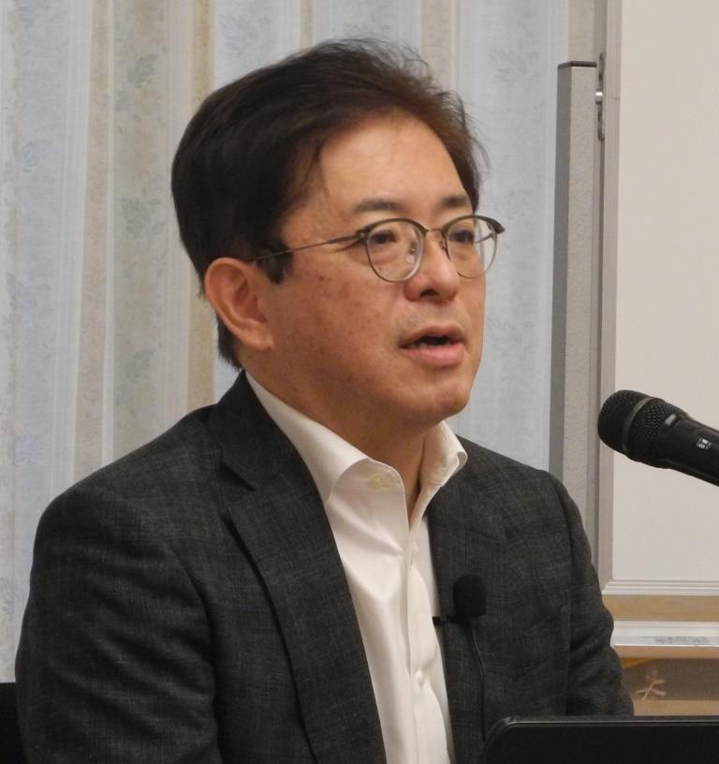

髙橋 茂 講師

【お申し込み方法】 以下の欄にご記入の上、ファックス（０３-３５８１-１８５６）、または、
お名前・ご住所・お電話番号をメール（info@ozakiyukio.jp）でお送り下さい。
【締切日： 令和５年１月１０日必着】
お名前： | ご住所：
メール： | 電話： FAX：
お申し込み頂いた方には振込先をメールまたはFAXでご連絡致します。お振込み確認後、正式な受付と
させて頂きます。ご了承下さい。
尾崎行雄記念財団（TEL:03-3581-1778／FAX:03-3581-1856／メール：info@ozakiyukio.jp）

